8 практика

Жаңбырлатқыш машиналар жəне қондырғылар

Жаңбырлатқыш қондырғылардың қозғалуының жəне оған қажет- ті су арынын құратын құрылымдық шешіміне байланысты, олар жаңбырлатқыш құралдар, машиналар, қондырғылар жəне құрал- саймандар болып бөлінеді.
Жаңбырлатқыш құралдар, жаңбырлатқыш құрал-саймандар бекі- тілген, өздігінен жүруге арналған тірегі мен сораптау қондырғысымен сипатталады: екі қанатты жаңбырлатқыш құрал ДДА-100МА
120 метр арақашықтыққа орналасқан ашық арықтардан су алады. Суғаруды барлық уақытта арықтың бойы арқылы алға-артқа қозғалып жүріп жүзеге асырады. Ол негізінен мынандай негізгі бөліктен тұрады: шынжыр табанды ДТ-75 тракторынан, ұзындығы 100 метр болатын жəне оған қысқа арында жаңбырлатқыш құрал-саймандар бекітілген екі қанатты – су сорғыш сораптан, сору құбырынан, тракторға жаңбыр- латқыш қанаптарды бекітетін түйіннен, еріген тыңайтқыш беретін қондырғыдан, сорапты жəне сору құбырын суға толтыруға арналған ауа сорғыш қондырғыдан, сору құбырын жəне жаңбырлатқыш екі қанатты басқарып отыратын гидрожүйеден тұрады (50-сурет).
Екі қанатты ДДА-100МА жаңбырлатқыш машинасының суғару желісінің сұлбасы 51-суретте көрсетілген, яғни уақытша суғару арығының арақашықтығы 120 м, суғару танаптарының ұзындығы жердің көлбеулігіне байланысты 500-1000 м аралығынада.
ДДА-100МА жаңбырлатқыш құралдың негізінде құрастырылған екі қанатты жаңбырлатқыш суғару құралы ДДАП-130/140. Мұның құрамында жаңбырлатқыш құрал-саймандардан басқа арақашықты- ғы 0,70 метрден екі қанаттың, төменгі жағына орналасқан су ағатын құбырдың бойына орналасқан 160 су жібергіш түтіктер арнайы ал-

11–1125
161

малы-салмалы етіліп, қосымша құралдармен бекітілген. Əрбір су жібергіш түтіктер су шашатын жəне су ағатын шүмектермен жабдық- талған, олар жер бетінен 30-70 см биіктікке орналасқан.
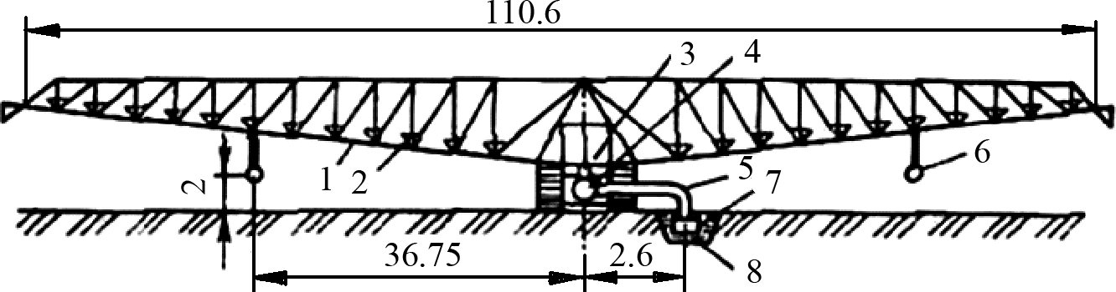
50-сурет. Екі қанатты ДДА-100МА жаңбырлатқыш машина
1 – қанат; 2 – саптама; 3 – трактор; 4 – сорғы; 5 – арынды құбыр; 6 – тірек;
7 – сүзгіш; 8 – уақытша арық
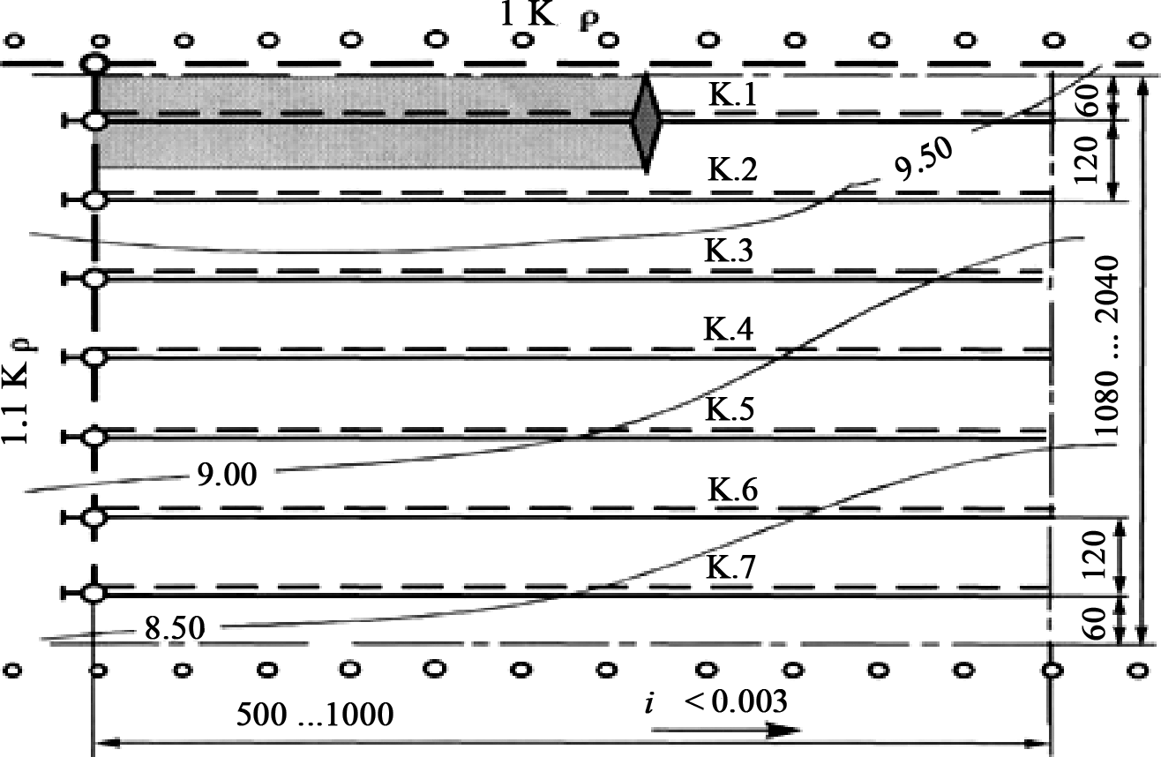
51-сурет. Екі қанатты ДДА-100МА жаңбырлатқыш машинасының суғару жүйесінің орналасу желісі
Екі қанатты жаңбырлатқыш құрал ДДА-145, негізінен ДДА-100 МА-ның құрылымдық жүйесінде жасалған. Ондағы жаңбырлатқыш саптамалар су ағатын белдеулі құбырға тікелей орналасқан жəне жан-жағына шашыратып шашатын жаңбырлатқыш орнына бір орын- да өзінің осін айналып жаңбырлататын құрал-сайманға ауыстырған. Гидравликалық қондырғының көмегімен қос қанатты басқару толық автоматтандырылған.

Алысқа шашырататын аспалы жаңбырлатқыш құралдар ДДН-70 жəне ДДН-100, ДТ-75 тракторына орналастырылған, ол: жақтаудан, сораптан, өзінің осінде айналуды қамтамасыз ететін қондырғыдан, ұзаққа шашатын жаңбырлатқыш құралдан, сору құбырынан жəне оны көтеріп-түсіріп тұратын қондырғыдан, сорапты сумен толтыра- тын механизмнен, еріген тыңайтқышты жаңбырмен қосып, егістікке беретін қоректендіргіштен сияқты бөлшектерден тұрады.
Алысқа шашырататын аспалы жаңбырлатқыш құралдар ДДН-70 жəне ДДН-100-дің суғару желісі 52-суретте көрсетілген.
Алысқа шашырататын аспалы жаңбырлатқыш құралдар ДДН-70 жəне ДДН-100-дің суғару желісі 53-суретте көрсетілген.
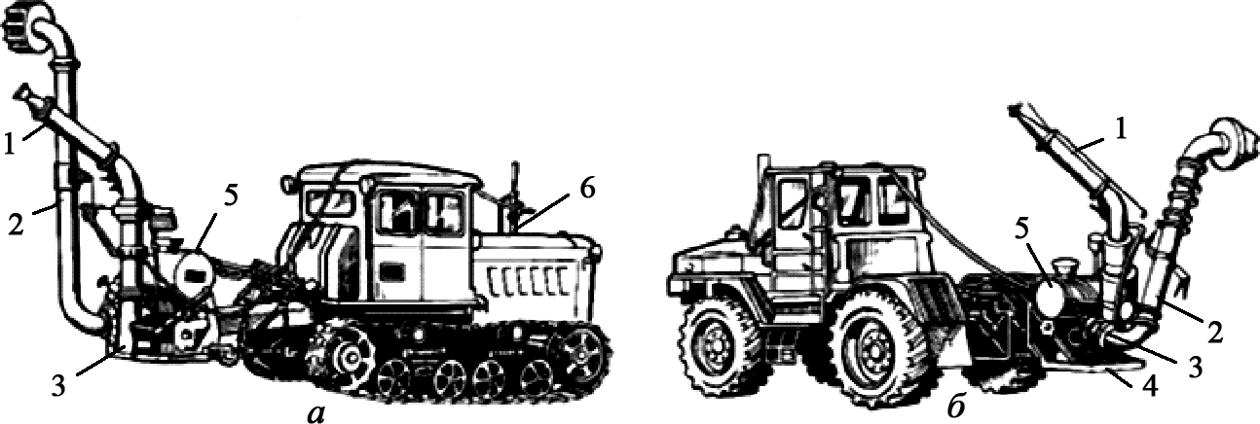
52-сурет. Алысқа шашырататын ДДН-70 (а) жəне ДДН-100(б) машинасы
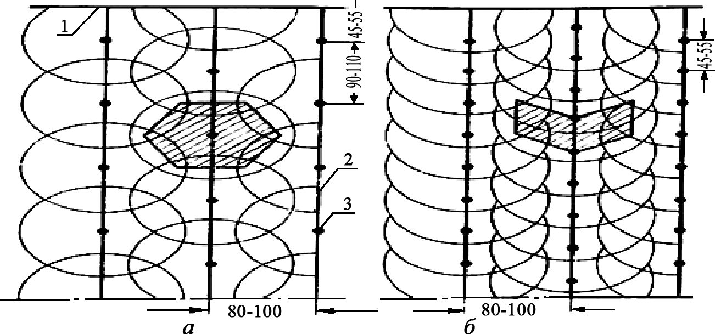
1 – алысқа шашырататын жаңбырлатқыш аппараттың тірегі; 2 – сіңіру құбыры; 3 – сорап; 4 – қанқа; 5 – тыңайтқыш беретін қондырғы; 6 – ауа ағынын құратын аппарат
53-сурет. Алысқа шашырататын аспалы жаңбырлатқыш құралдар ДДН-70 жəне ДДН-100-дің суғару желісі
а – шеңбермен суғару; б – сектормен суғару;
1 – тарату арығы; 2 – суғару арығы; 3 – тұрақ)

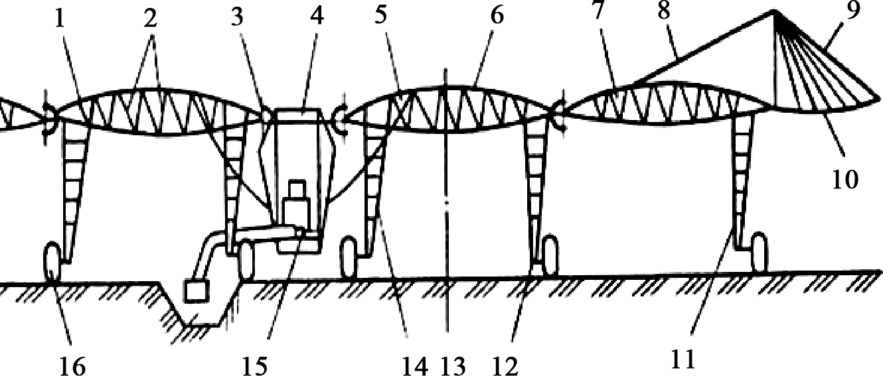
54-сурет. «Кубань» жаңбырлатқыш машинасының құрылымдық сұлбасы
1, 4, 6 жəне 7 – бас, орталық, аралық жəне қанаты алдындағы белдеу; 2 – ферма; 3 – топса; 5 – су ағатын құбыр; 8 – кергіш; 9 – ұстап тұратын қыл-арқан; 10 – кон- соль; 11 жəне 12 – соңғы жəне аралық тіреуіш арба; 13 – арбаның орталық трегі; 14 – сораптау агрегаты; 15 – арық; 16 – дөңгелек)
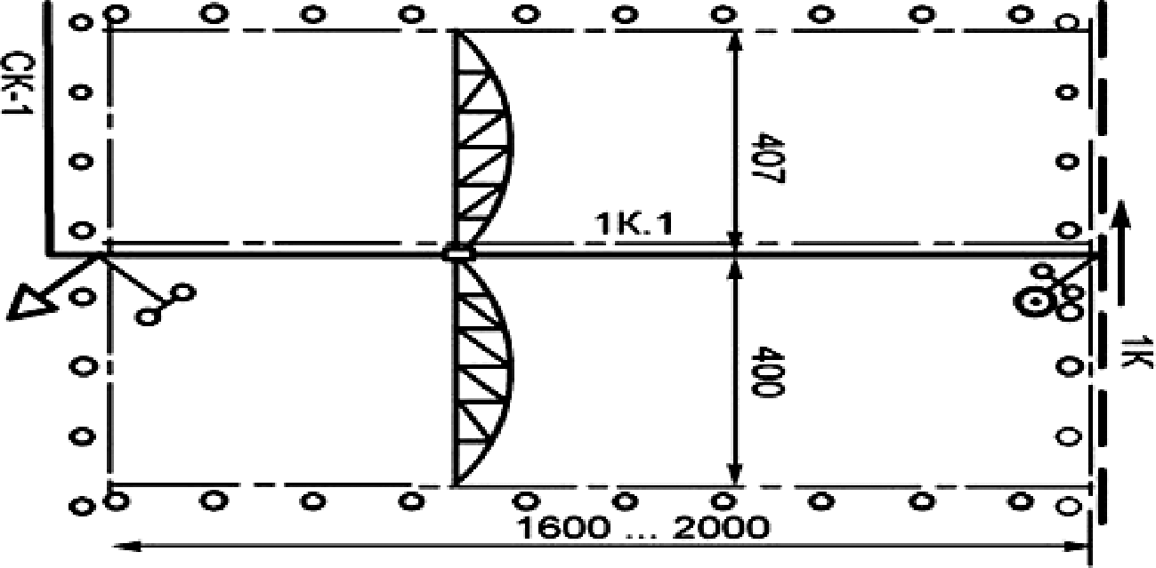
55-сурет. «Кубань» жаңбырлатқыш машинасының суғару жүйесінің желісі

Жаңбырлатқыш машиналар, жаңбырлатқыш қондырғылар бірік- тіріп орналасқан өздігінен жүретін тірегі жəне сораптау қондырғысы арқылы сипатталады.
Электрленген фронтальды қозғалатын «Кубань» жаңбырлатқыш машинасы мал азықтық, дəнді, техникалық жəне бақша дақылдарын, соның ішінде далалы аймақтарда өсірілетін сабақты дақылдарды су- ғаруға арналған (54-сурет) .
Машина агрегат торабына, ферма түріндегі аралықтардан, электрмен қозғалатын жылжымалы арба мен қанаттардан тұрады.

Дөңгелектер бір-бірінен 6 м қашықтықта тұратын алғашқы арбалар- ға жанармай бөшкелері мен машинаның берілген бағыт бойынша қозғалысына басшылық жасау қорабы орналасқан. Шеткі арбалар машинаның жүру жылдамдығын, суару мөлшерін айқындайды. Негізгі су құбырының диаметрі 168 мм, консолдық құбырдың диа- метрі 102 мм жəне оның ұзындығы 25 м. Ұзындығы 52,5 м ферма аралықтарының су құбырында, жаңбыр шоғырын бір бағытқа бағыт- тайтын жарты шарлық тойтармалы қысқа ағынды 20 жаңбырлатқыш саптама бар. Тамшы мөлшері 1 мм аспайды жəне оның орташа қарқыны 0,9-1,1 мм/мин. Су өтемі 170 л/с жəне бір машина 800х 1500-2000 м тілімді қамтиды. Су жоғарғы ені 3,8 м, табан ені 0,6 м, тереңдігі 1,1 м, көлбеулігі 0,0001-ге дейінгі беті қапталған ашық арықтардан алынады жəне олар берілген тілімді екіге бөліп жатады (55-сурет).
Жаңбырлатқыш машина «Фрегат» – көп тіректі, суды жабық құбырлы желі немесе ұңғы арқылы, шеңбердің ортасына орналасқан арнайы су алғышты (гидрант) айналып, құбырдағы су арынын пайда- ланып қозғалатын жəне өзінің осін айналып орта қашықтыққа шаша- тын жаңбырлатқыш құрал-саймандармен жабдықталған (56-сурет).
«Фрегат» жаңбырлатқыш машинасының негізгі түрі ұзындығы
– 454 м, су өтімі – 100 л/с ДМ-454-100 машинасы болып табылады. ДМ жəне ДМУ машиналарының түрлерінің жұмыс істеу қағидасы ұқсас.
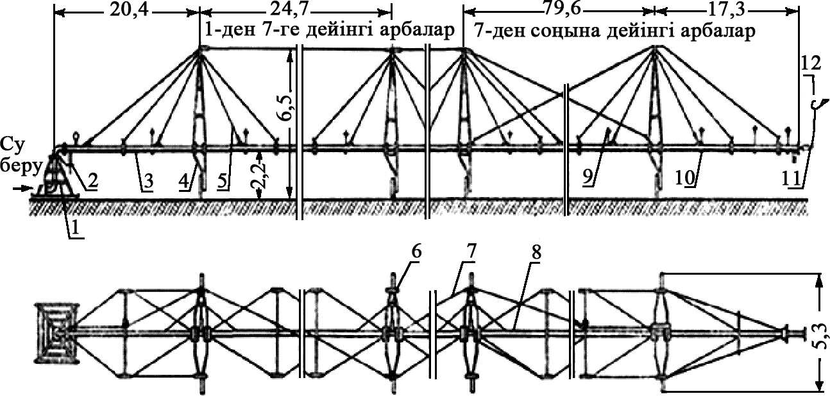
56-сурет. «Фрегат» жаңбырлатқыш машинасының сұлбасы
1 – қозғалмайтын тірек; 2 – тоқтату қондырғысы; 3 – су ағатын құбыр; 4 – арба; 7 – механикалық қорғаныс жүйесі; 8 – қорғаныс жүйесі; 9 – жаңбырлатқыш сапта- ма; 10 – су ағызатын қақпақ; 11 – соңғы жаңбырлатқыш саптаманы өшіретін жүйе;
12 – соңғы жаңбырлатқыш саптама

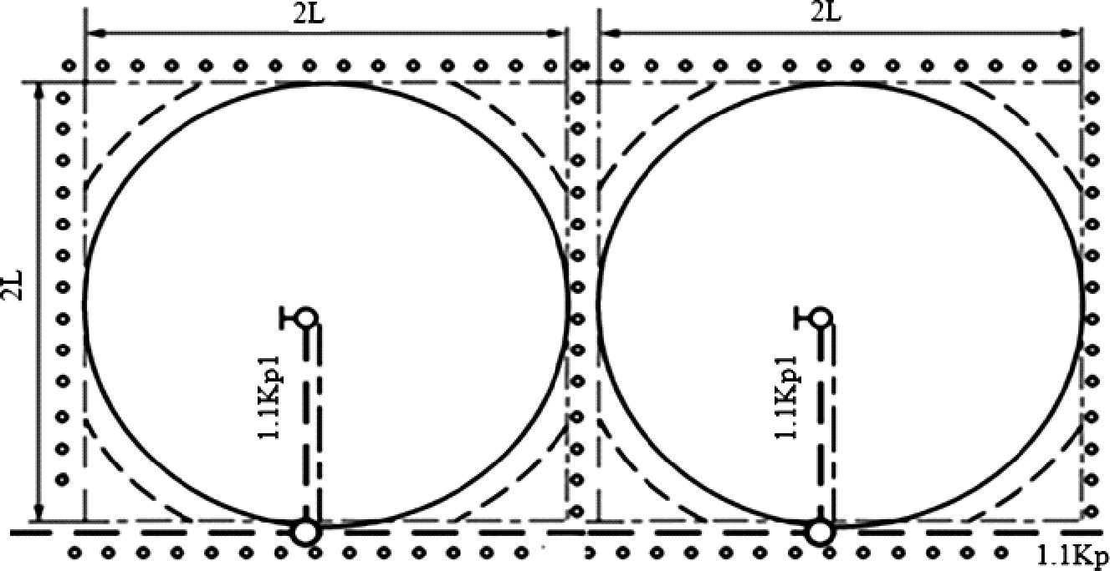
57-сурет. «Фрегат» жаңбырлатқыш машинасының суғару желісінің сызбасы
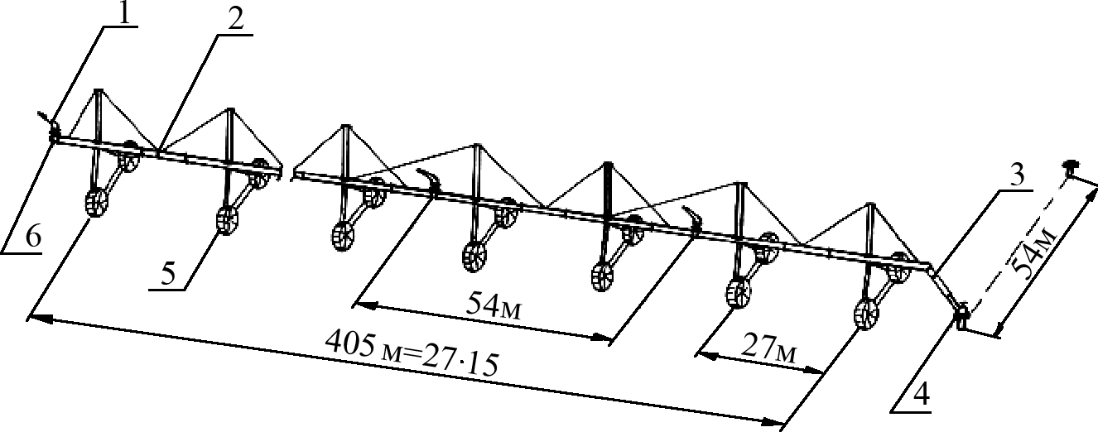
58-сурет. Көптіректі «Днепр» жаңбырлатқыш машинасының құрылымдық желісі
«Фрегат» жаңбырлатқыш машинасының суғару желісінің сұлба- сы 57-суретте көрсетілген.
Көптіректі жаңбырлатқыш машина «Днепр» – жабық құ- бырлар желісіне орналасқан су алғыштардан қоректенетін, жаңбыр- латқыш құрал-сайманы «Роса-3» су ағатын құбырлары тікелей бекітілген, ал олар арбадағы тректерге орналасқан жəне бір орында тұрып жұмыс атқарады (58-сурет).
«Днепр» көптіректі жаңбырлатқыш машинасы жалпы көлбеулігі 0.02-ден аспайтын егістік алқаптарда дəнді жəне техникалық дақыл- дарды, шабындықтар жəне жайылымдарды суғаруға арналған.
«Днепр» көптіректі жаңбырлатқыш машинасы аспалы электр

бекетінен қуат алып өздігінен қозғалады. Жабық суғару құбырлар желісіндегі гидранттардан су алып, бір орында тұрып жұмыс атқарады (59-сурет).
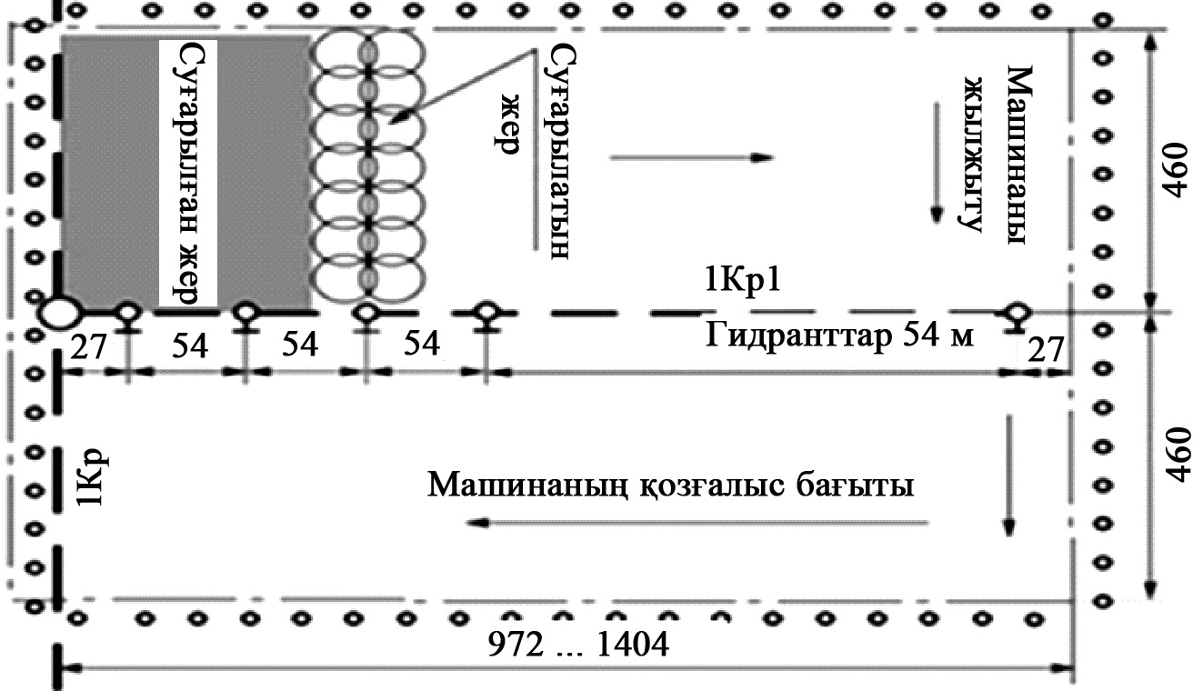
59-сурет. Көптіректі «Днепр» жаңбырлатқыш машинасының суғару желісі
«Днепр» көптіректі жаңбырлатқыш машинасының құрылымы велосипед тектес 17 екі дөңғалақты тірек арбаларынан, жер беті- нен 2,1 м биіктікте орналасқан, ұзындығы 448 м алюминийден жасалған құбыр түріндегі құбырлық белдеуден тұрады. Құбырда орта ағынды «Роса-3» жаңбырлатқыш саптамалары орналасқан 34 қақпақ бар. Гидранттағы су арынының шамасы 45 м, су өтімі 120 л/с, гидранттардың бір-бірінен қашықтығы 54 м.
Жаңбырлатқыш құбырлы ДКШ-64 «Волжанка» – тұрақты немесе жылжымалы сораптау бекеттерінің көмегімен, тұрақты неме- се алмалы-салмалы (құрама) жабық құбырлар желісіне орналасқан су алғыштардан қоректеніп, бір орында тұрып жұмыс істейді. Жұ- мыс істегендегі тұратын орнының арақашықтығы – 18 метр. Ор- та қашықтыққа су шашатын жаңбырлатқыш құрал-сайманмен жабдықталған су тасымалдайтын құбыр екі қанаттан тұрады. Су құбырының əрқайсысы арбаларды бір орнынан екінші жерге қозғау үшін «Дружба 46» ағаш кесетін араның қозғалысқа келтіретін қон- дырғысымен жабдықталған жəне олар суғару кезінде кезекпен жұ- мыс атқарады (60-сурет).
Жаңбырлатқыш құбырлы ДКШ-64 «Волжанка» көлбеулігі 0,02 дейінгі жерлерде өсірілетін аласа бойлы дəнді, бірқатар көкөніс-

бақша жəне техникалық дақылдарды, көпжылдық шөптерді, шабын- дықтар жəне жайылымдарды суғаруға арналған.
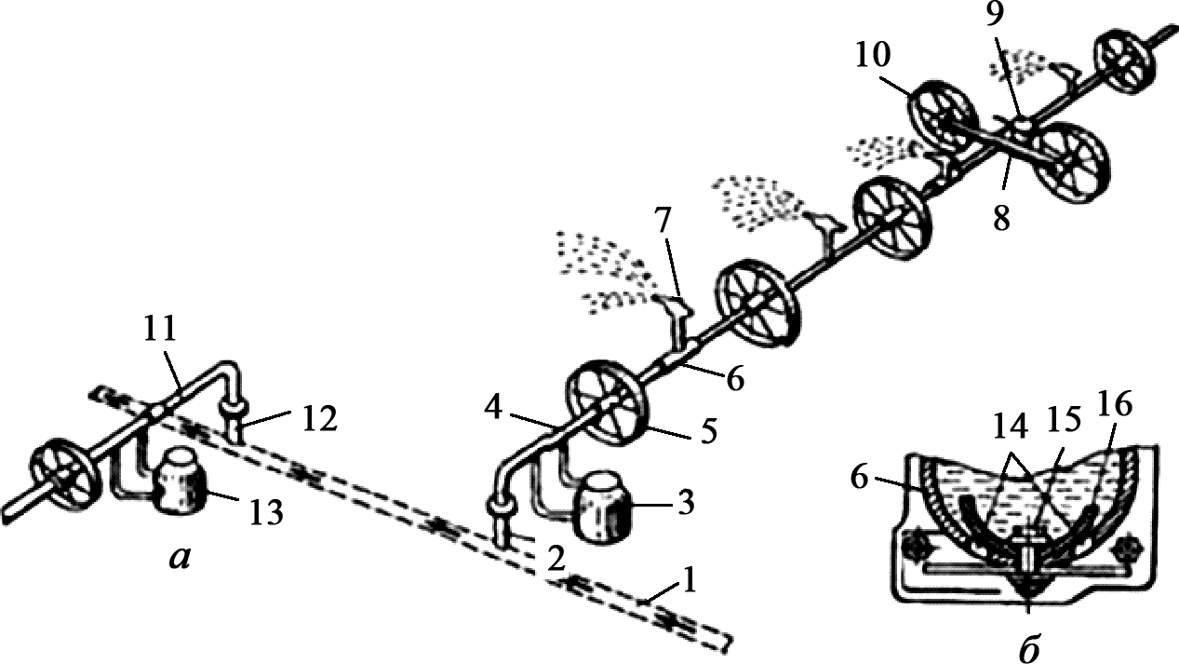
60-сурет. ДКШ-64 «Волжанка» жаңбырлатқыш машинасы
а – жалпы көрінісі; б – ағызу шүмегі;
1 жəне 6 – құбыр; 2 жəне 12 – гидрант; 3 жəне, 13 – қоректендіргіш; 4 жəне 11 –
қанат; 5 жəне 10 – дөңгелек; 7 – жаңбырлатқыш аппарат; 8 – арба;
9 – қозғаушы; 14 – төгу тесігі; 15 – болт; 16 – қалқан

ДКШ-64 «Волжанка» жаңбырлатқыш құбырлы машинасының негізгі құбырының диаметрі 130 мм, ұзындығы 12,6 м тұратын жеке құбырлардан құрастырылған, жалпы ұзындығы 791,2 м екі суғару қанатынан тұрады. Əр қанатта диаметрі 191 см 34 металл дөңгелек қатаң түрде құбырға бекітілген. Əр қанаттың ортасында машинаны келесі суғару орнына жылжытып отыратын «Дружба-4» іштен жану қозғалтқышы бар қозғалыс арбасы бар. Əр қанатта ағынының ша- шырау қашықтығы 17-18 м, су өтімі 9-10 л/с, арыны 30-40 м болатын 32 орта ағынды жаңбырлатқыш саптама орналасқан. Суғару бағыты бойынша бір-бірінен 18,3 қашықтықа орналасқан гидрантқа машина қанаттары жұмсақ құбырлардың көмегімен жалғанады. Бір орында тұрғанда, қос қанатқа берілетін жалпы судың мөлшері 62,7 л/с жəне ол бір мезгілде 1,46 га жерді суғарады.
ДКШ-64 «Волжанка» жаңбырлатқыш құбырлы машинасымен
суғарудың технологиялық сұлбасы жəне суғару желісі 61-суретте көрсетілген. Гидранттармен жабдықталған құбырларды бойлай жол салынады.

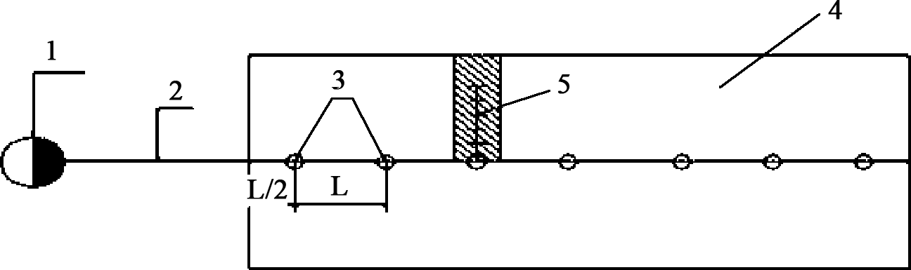
61-сурет. ДКШ-64 «Волжанка» жаңбырлатқыш машинасының жұмыс істеу сұлбасы
1 – сораптау бекеті; 2 – арынды құбыр; 3 – гидранты; 4 – суғару танап;
5 – жаңбырлатқыш машина
Жаңбырлатқыш ДКГ «Ока» машинасы ДКШ-64 «Волжанка» негізінде құрастырылған, жабық құбырдан гидранттар арқылы су алатын екі қанаттан тұрады жəне орында тұрып суғарады. Маши- наны бір орыннан екінші орынға көшіру үшін қанаттының орта- сында су ағынының күшімен қозғалысқа түсіретін аппарат ор- натылған. Жаңбырлатқыш машинаның құрылымдық ерекшелігі жаңбырлатқыш саптамалар кезекпен жұмыс атқарады, ал бұның өзі суғару мөлшерін танапқа біртегіс етіп беруге жəне суғару мөлшерін, қажет болғанда, егістік бетінде ағынсыз үлкейтуге мүмкіндік береді. Жаңбырлатқыш машинаның екі қанатының су өнімі 100 л/с жəне оның суғару желісінің сұлбасы 62-суретте көрсетілген.
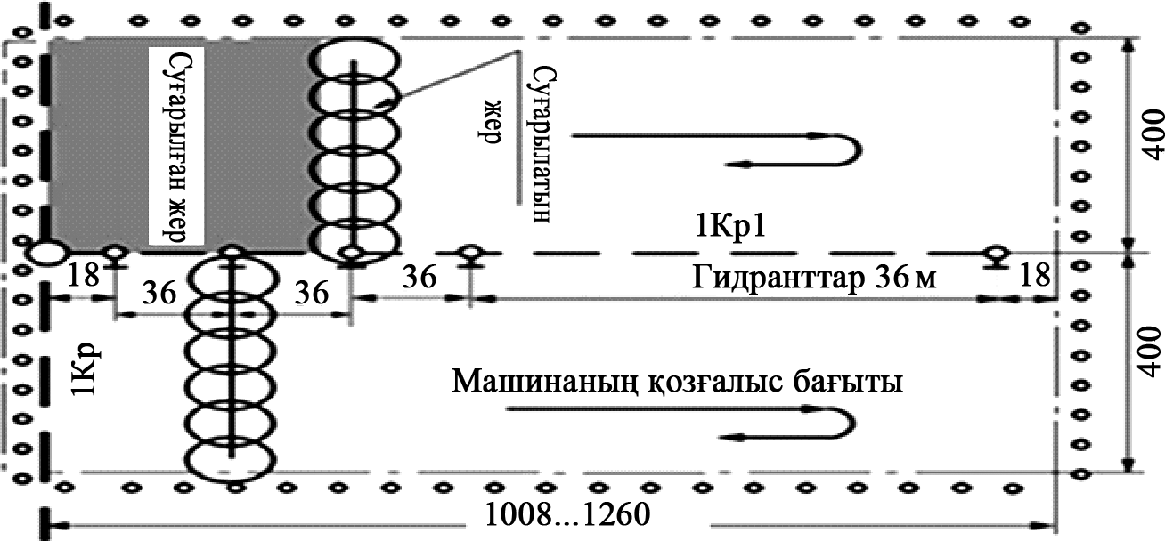
62-сурет. ДКГ-80 «Ока» жаңбырлатқыш машинасының суғару желісі
Жаңбырлатқыш доңғалақты құбыр ДКТ-80 «Ока» өзінің құры- лымдық жəне жұмыс атқару желісі бойынша «Фрегат» машинасына ұқсайды, ерекшелігі орташа қашықтыққа шашатын жаңбырлатқыш құрал-сайман «Роса-3» өзін орналастыратын механизммен жəне гид- равликалық басқару қалқанымен оларды кезекпен-кезек жұмысқа қосып отыратын басқару жүйесімен жабдықталған.

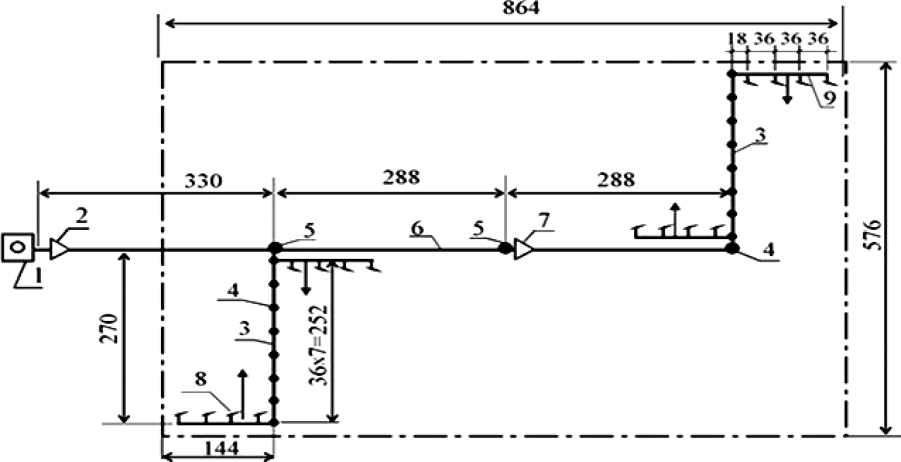
63-сурет. КИ топтамасының суғару желісінің сұлбасы
1 – СНП-50/80 сораптау бекеті; 2 жəне 7 – ауыстырғыш; 3 – таратушы; 4 жəне 5
– құбыр-гидрант; 6 – бас құбыр; 8 – жаңбырлатқыш аппарат; 9 – жаңбырлатқыш қанат
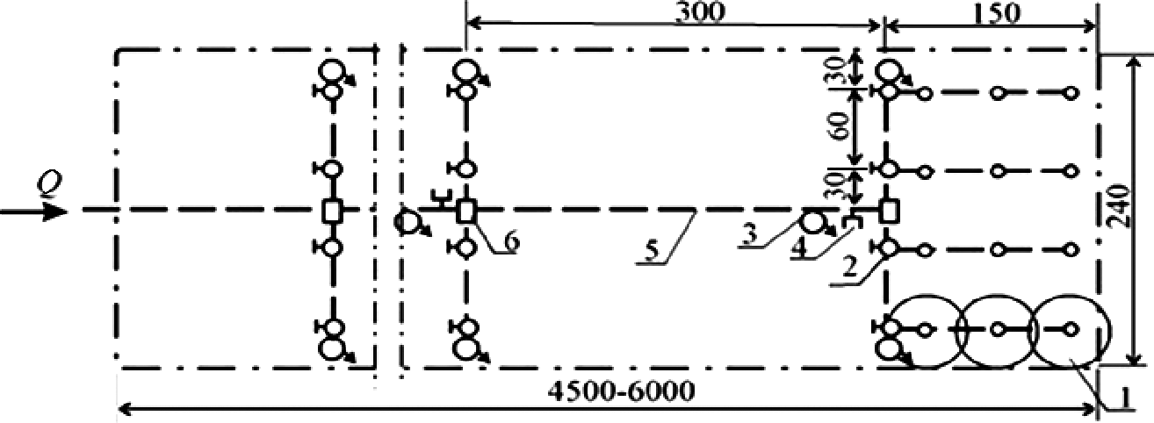
64-сурет. ДШ-25/300 жаңбырлатқыш машинасымен құрастырылған суғару үлгісінің нұсқасы
1 – ДШ-25/300 жаңбырлатқыш машинасы; 2 – гидрант; 3 – вантуз; 4 – қорғашық қақпақ; 5 – асбесцементтік құбыр; 6 – төртбұрышты құдық

Жаңбырлатқыш қондырғыларда өздігінен жүретін арбалар бол- майды жəне су жоғары арында қызмет атқаратын суғару жүйесі ар- қылы арнайы сораптар бекетінің көмегі арқылы беріліп отырады.
Иригациялық бірлестік КИ-50А «Радуга», СНП-50/80 жылжы- малы сорап бекетінен, ұзындығы 300 метрден үлкен РТШ-80 болат бас құбырынан, аллюминий құрама құбырынан (диаметрі 150 мм, ұзындығы 613 м жəне сəйкес 125 мм, ұзындығы 286 метр) жəне екі тарату (диаметрі 150 мм, ұзындығы 270 метр), төрт жаңбырлатқыш

қанаттан (диаметрі 110 мм, ұзындығы 126 м), жаңбырлатқыш құрал- сайман «Роса 3», гидравликалық қоректенгіштен ГДП-50 жəне құра- ма құбырлардың білектерінен тұрады (63-сурет).
ДШ-25/300 жаңбырлатқыш машинасын жайылымды, көгалды, жеміс ағаштарын жəне ауылшаруашылық дақылдарын суғару үшін барлық суғару аймақтарында пайдаланады (64-сурет) жəне суғару бір орында тұрып іске асырылады.
Жаңбырлатқыш машина тез арада құрастыратын металдық құ- бырлардан жəне жаңбырлатқыш саптамадан жинақталады. Ол ұзын- дығы 150 м, диаметрі 102 мм болат құбырдан құрастырылады. Су құбыры бойында бір-бірінен 50 м қашықтықта орналасқан үш «Ти- мирязевец» айналмалы жаңбырлатқыш саптамасы орналастырылған.

